II. İSTANBUL ULUSLARARASI
MİMARLIK ve KENT FİLMLERİ FESTİVALİ

06-12 EKİM 2008
Mimarlar Odası, 1954 yılından bugüne yaşam kalitesini ve kültür ortamını geliştirmek için yürütmekte olduğu çalışmalara, sinema alanından yeni bir boyut kazandırmak amacıyla, düzenlediği İstanbul Uluslararası Mimarlık ve Kent Filmleri Festivali 6 Ekim’de başlıyor.
Festival, her yıl Ekim ayının ilk pazartesi günü, Dünya Mimarlık Günü nedeniyle gerçekleştirilen Mimarlık ve Kent Şenliği etkinlikleri kapsamında yapılmaktadır.
Festival, ülkemizde üretilmiş ve üretilecek mimarlık belgesel ve canlandırma filmlerini teşvik etmek, desteklemek; dünyanın diğer ülkelerinde üretilmiş ve beğeni kazanmış filmlerin seyirci ile buluşmasını sağlamak; konuyla ilgili dünyanın her köşesinden mimarların, yönetmen ve uzmanların etkinlik kapsamında İstanbul’da buluşmalarına ortam hazırlamayı amaçlamaktadır.
Festival’in, Ulusal Belgesel ve Canlandırma Film Yarışması ile Uluslararası Belgesel ve Canlandırma Film Yarışması olmak üzere iki yarışmalı bölümü bulunmaktadır. Söyleşi ve panellerin de yapılacağı festivalde gösterilecek filmleri izleyebileceğiniz sinemalar;
- Fransız Kültür Merkezi
İstiklal Cad. No. 4 BEYOGLU - ISTANBUL
212 393 81 11 / institut@infist.org
- Kadıköy - Nazım Hikmet Kültür Merkezi
Ali Suavi Sokağı (Sanatçılar Sokağı), No: 7,
Bahariye - İstanbul
216 414 22 39 / info@nazimhikmetkulturmerkezi.org

Ulusal yarışmaya seçilen filmler:
YÖNETMEN | TÜR | FİLMİN ADI
RIZA KIRAÇ | BELGESEL | PEKİ YA LONDRA | 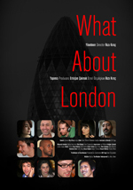
UFUK GÜRAL | BELGESEL | STRABON'UN İZİNDE | 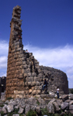
DENİZCAN YÜZGÜL | CANLANDIRMA | AKVARYUM | 
ŞENOL ÇÖM |  | FIKRA | 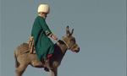
ŞENOL ÇÖM |  | HASTA | 
MURAT AYTAŞ | BELGESEL | KÖY ODALARI | 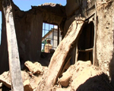
ERİNÇ ULUSOY | BELGESEL | BİR GENÇLİK HİKAYESİ | 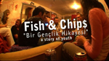
SERDAR KARAKAYA | BELGESEL | HEKATE'NİN KUTSAL KENTİ LAGİNA | 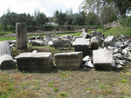
EBRU KARACA | CANLANDIRMA | HUZUR | 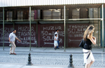
AYCE KARTAL | CANLANDIRMA | KLONİSTAN | 
ZELİHA KAYA | BELGESEL | BİR HAN HİKAYESİ | 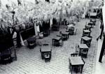
MUSTAFA KARAKAYA | BELGESEL | SATILIK | 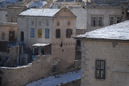
ÖZGÜN DİLEK | BELGESEL | ALİŞ HARİKALAR DİYARINDA | 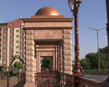
MEHMET ŞAKİR ARSLAN | BELGESEL | ANOPTİKON | 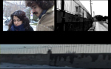
ERDEM ŞİMŞEK | BELGESEL | TANRILAR-KARAKTERLER-YAPILAR | 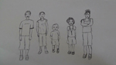
TUNAHAN İLBARS | BELGESEL | İSTANBUL'UN RENGİ ERGUVAN | 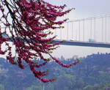
ALİ CANLAR | BELGESEL | KEŞFETMEYİ DENEMEK | 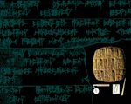
ALİ CANLAR | BELGESEL | SİNOPE'NİN YOLCULUĞU | 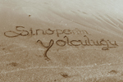
HAMİT ANNAK | CANLANDIRMA | GULLYABANİ | 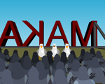
CEKİ DUŞİ | BELGESEL | İSTANBUL'DA HAREKETİN RİTMİ | 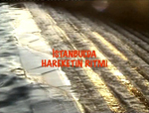
EZGİ BAKÇAY ÇOLAK | BELGESEL | GÖÇ | 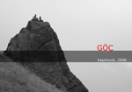
DAĞHAN CELAYİR | BELGESEL | AKIŞ

Uluslararası yarışmaya seçilen filmler:
YÖNETMEN | TÜR | FİLMİN ADI
LORENZO TRİPODİ | BELGESEL | DOBLE FORZA | 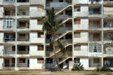
WERTHER GERMONDARI | BELGESEL | PANCA POLARE ITALIANA | 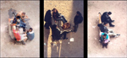
PADDY CAHİLL | BELGESEL | LİBERTY HALL | 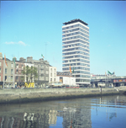
SAUL METZSTEIN | BELGESEL | SLIDE-IN | 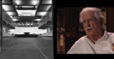
CSONTOS JANOS | BELGESEL | ARCHITECTURE XX | 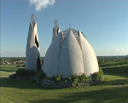
LUTS HEİNEKİNG | BELGESEL | SPENDENSULHT | 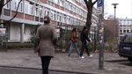
MOHSEN KHODABANDEH | BELGESEL | GİZLİ GÜZEL (LATENT BEAUTY) | 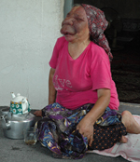
DAVİD MUNOZ | BELGESEL | FLORES DE RUANDA | 

